二合一多画面视频处理器使用说明书

声明
首先感谢您使用本公司的产品，为了您的使用安全，请您在使用前仔细阅读本手册，按要求施工操作，以免操作不当给您造成不必要的损失。因不按手册说明操作不当引起的设备损坏，或因此造成的财产损失和人身伤害等，本公司不承担责任。
本公司拥有本手册版权所有权。本公司保留对本文档的任何产品功能的描述进行修改和改进的权利，更新内容不再另行通知。
本产品附带的相关软件，仅限于个人使用，严禁用于商业用途。软件的所有权归本公司所有。不正当的使用，本公司保留追究侵权行为法律责任的权利。
如果您使用了本产品，表明您同意以上声明，若您不同意以上声明，请您与销售人员联系，办理相应的退货手续。

目录

二合一多画面视频处理器使用说明书 1
声明 1
目录 1
一、安全事项 2
二、概述 2
三、 外观简介 3
四、参数配置 4
五、多画面的设置和使用（软件设置和设备设置二选一即可） 8
六、使用说明 13
七、常见问题 15
八、联系方式 16
九、文档历史 16

一、安全事项
为了您的人身和设备安全，请仔细阅读以下内容。
- 电源
本产品正常工作的电源电压为100~240V 的交流电，请确保在此电压范围内使用本产品。
- 开盖、维修
本产品含有高压元件，为防止意外事故的发生，非本公司专业技术人员，请勿拆开设备外壳进行相关操作。若有维修需要，请联系专业售后人员安排现场或返厂维修。
- 接地
为了保护您的人身安全，在使用前，请确保产品良好接地。
- 干扰
使用该产品时，请远离强磁场、发动机和变压器等，若有相关干扰的情况，请采取有效的防护措施。
- 防潮
本产品无防水设计，安装、使用时请保持环境的干燥。若设备不慎受潮或表面接触到液体，请不要接入电源，应等设备干燥后联系售后技术人员确认，必要时返厂维护。
- 远离易燃易爆品
严禁在易燃易爆环境中使用本产品。
- 异常现象
使用时应严防液体或金属等导电物质进入设备机箱内部，如若发生， 应立即断电。如发现异响、异味、冒烟等异常情况，请立刻断电，并联系售后技术人员确认，必要时返厂维护。

二、概述
本产品是中航软件为满足LED大屏安装方便精心打造的一款产品。支持 HDMI、DP等高清信号多画面任意漫游输入；最大可接收4096*2160@60Hz像素的高清数字信号，支持多路千兆网口输出，单机带载支持最宽16384像素，或最高4096像素的大屏。采用全新通信架构，高刷新、高亮度、全新灰度扫描引擎，纳秒级同步，恶劣通信状态仍能保持通信顺畅，让广大用户感受更多彩、更美好的LED世界！

认证：CCC、 FCC、 RoHS
若该产品无所销往国家或地区的相关认证，请第一时间联系中航确认或处理，否则，如造成相关法律风险，客户需自行承担或中航有权进行追偿。
功能特点：
- 支持丰富的输入接口，包括 HDMI 2.0、HDMI 1.4、DP、VGA；
- 输入分辨率：最大 4096*2160@60Hz 像素，支持分辨率任意设置；
- 支持视频源任意切换，可根据显示屏分辨率对输入图像进行拼接、缩放；
- 支持多画面任意漫游；
- 支持音频输入输出；
- 支持低亮高灰；支持亮度和色温调节；
- 支持千兆网口输出，上下、左右任意拼接；
- 支持热备份：同一组的两个网口热备份和多卡热备份；
- 支持面板、PC二种调试方式；
- 支持中航全系列接收卡、多功能卡、光纤收发器；
- 外观简介
前面板
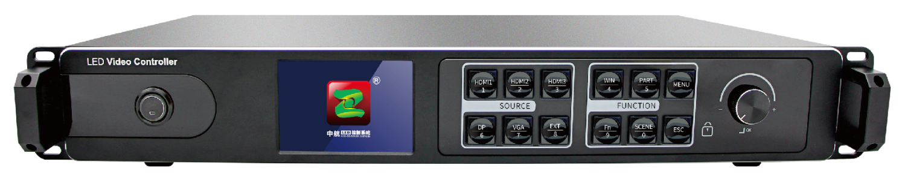
旋钮
功能按键
液晶显示屏
开关

后面板

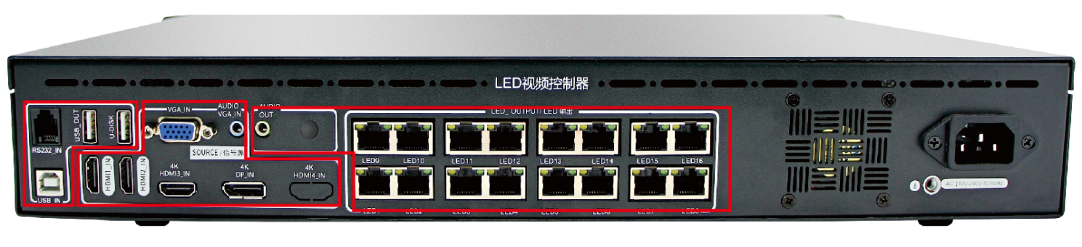
控制端
输出端
电源接口
输入端
（图片仅供参考，具体产品请以实物为准）

四、参数配置
- 软件安装
请在官网www.zhonghangled.com，下载软件：LEDCreateBoxV5.2.1.69或以上版本安装调试使用。本软件实现设备的数据通讯连接，实现软件对设备设置和控制。

- 硬件连接
调试时，需电脑USB连接设备调试使用，将电脑的HDMI信号连接设备提供信号源。（也可使用其它信号源，如：DP、VGA等），网线连接LED屏接收卡。
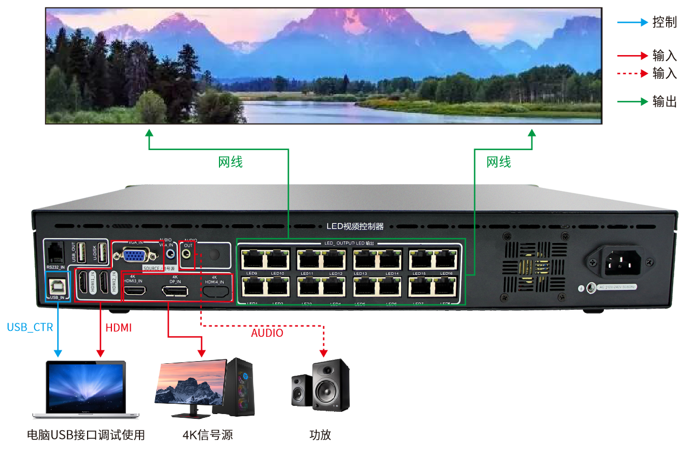

- 参数调试
第一步：打开软件。
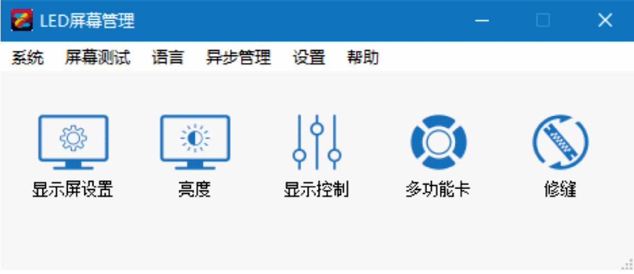

第二步：点击“显示屏设置”。
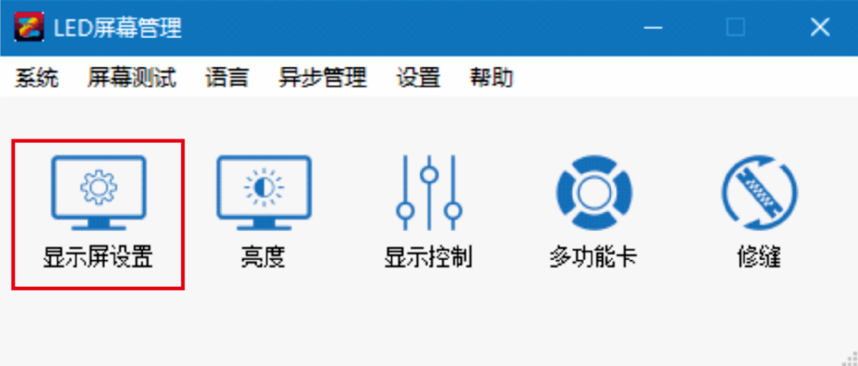

第三步：选择“发送卡”，如已连接上会自动刷新；如图，显示红框内容的信息即为寻机成功。
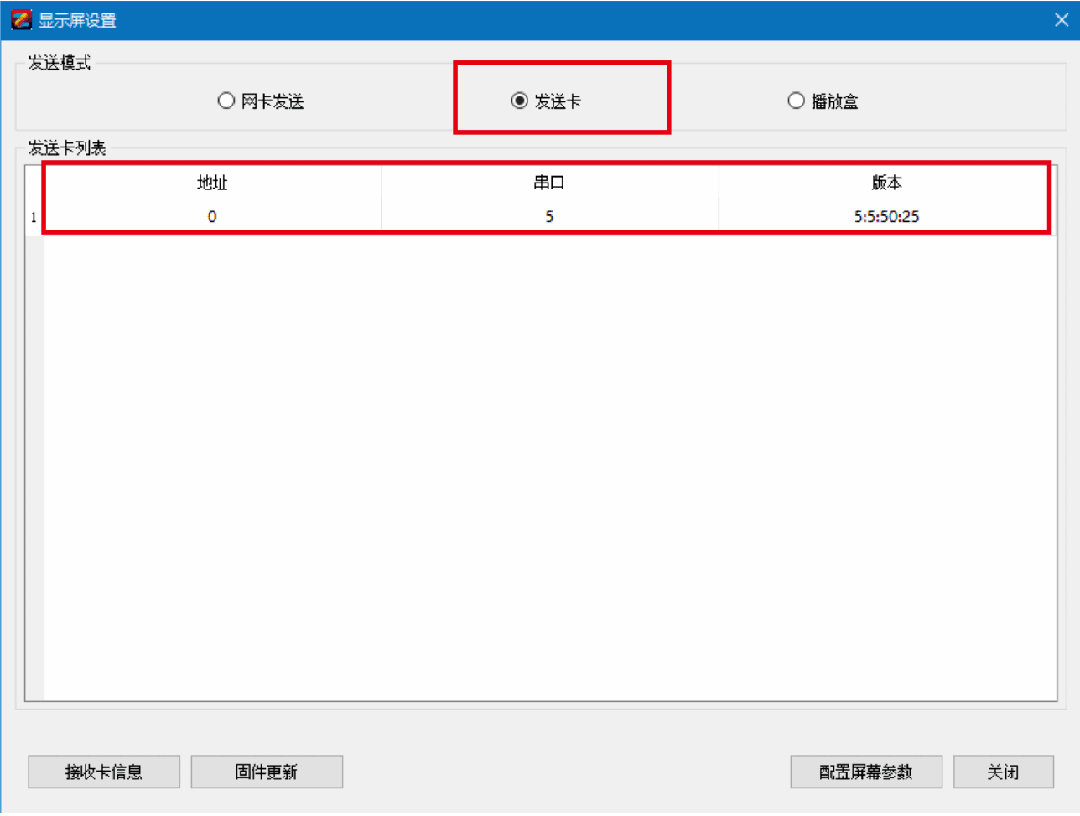

第四步：点击“配置屏幕参数”，输入密码“168”点击“确定”进入。
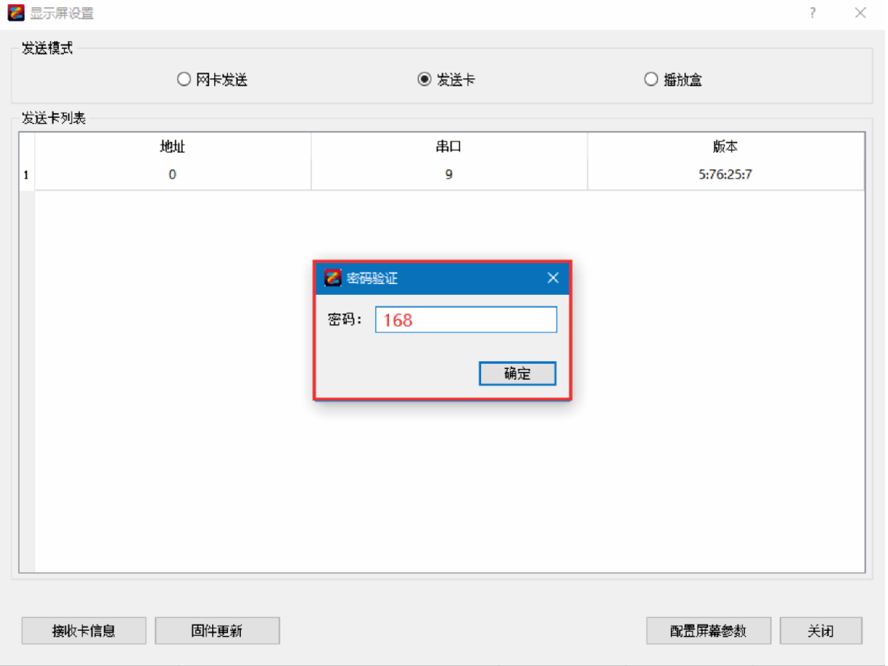

第五步：确保“发送卡”界面的“信号源设置”中，至少一路信号显示“有信号”，并点击此信号源。（或者在设备上“INPUT-输入选择”中，选择对应的信号源按键，按键灯常亮表示有信号，按键灯闪烁表示无信号）。
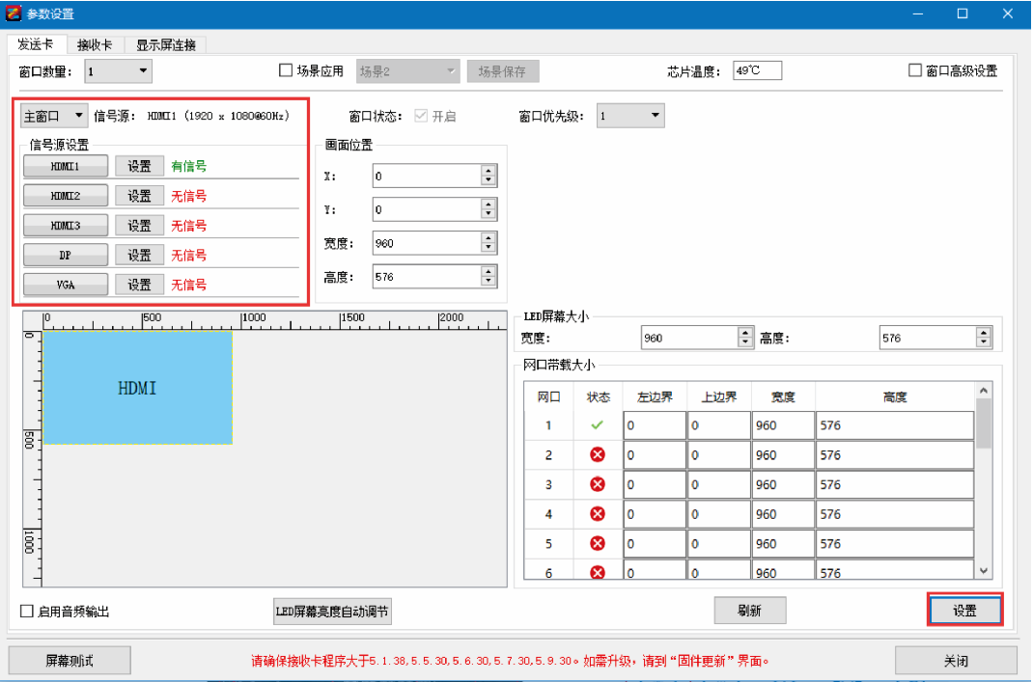

第六步：左上角选择“接收卡”，如果单元板信息已知，可直接点“从文件加载”---“预置参数”（Ctrl+F）的方式调试，设置“高度”、“宽度”后点击“发送到硬件”、“保存到硬件”。（也可使用“智能设置”）
注意：预置参数需电脑联网获取，或提前联网下载离线文件后才能使用。
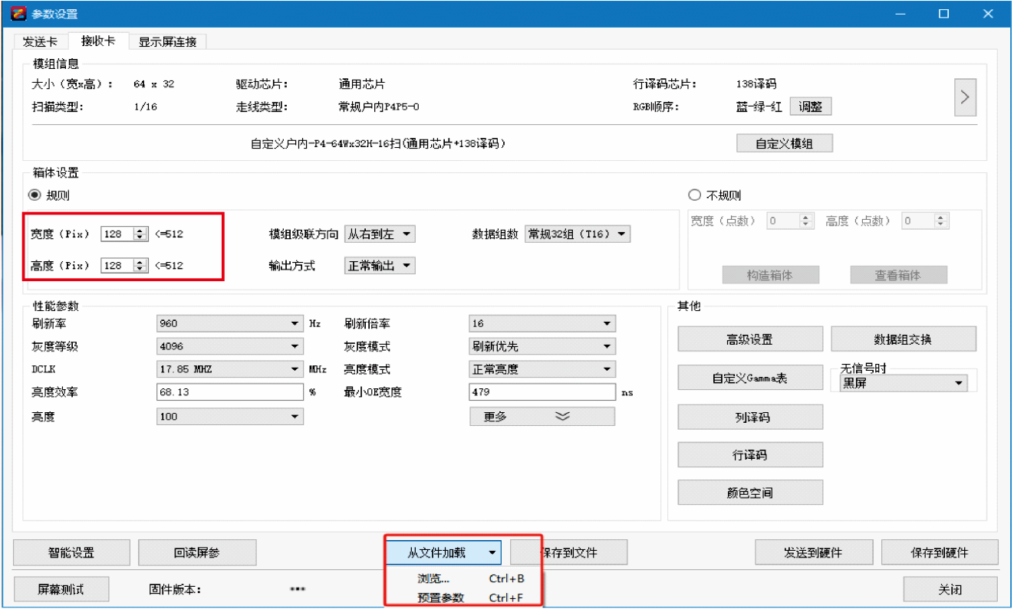

第七步：左上角选择“显示屏连接”，设置“接收卡数量”中的“列数”、“行数”，选择对应“网口序号”连接接收卡，设置接收卡“宽度”、“高度”后，配置完成，点击“发送到硬件”，屏幕正常显示后点击“保存到硬件”，调试完成。（网口连接接收卡时，只需记住一点，正面看LED屏和正面看电脑是一个方向，分清上下左右即可）。
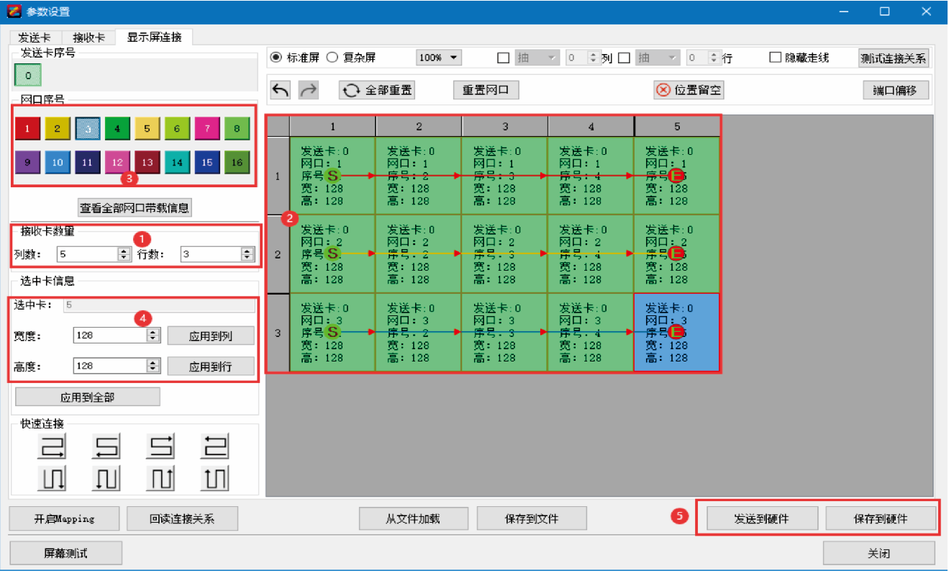

五、多画面的设置和使用（软件设置和设备设置二选一即可）
软件设置和使用：
- 在‘发送卡’页面左上角选中‘窗口数量’；
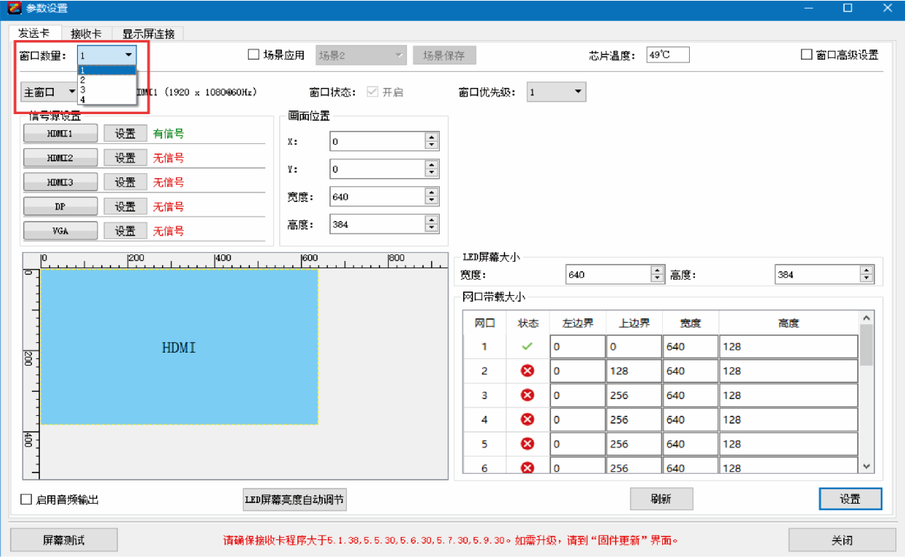

- 分别选择‘主窗口’和‘窗口2’等 ，在‘信号源设置’中双击选中对应的信号源，在‘画面位置’中设置对应画面位置和大小，并在‘窗口状态’中选择‘开启’，最后点击‘设置’即可；
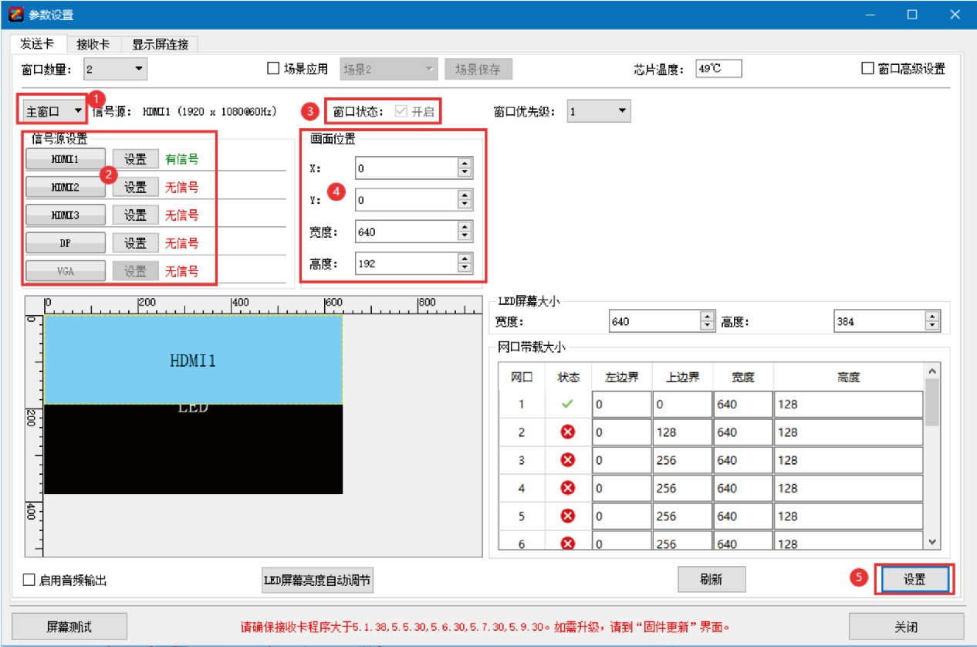
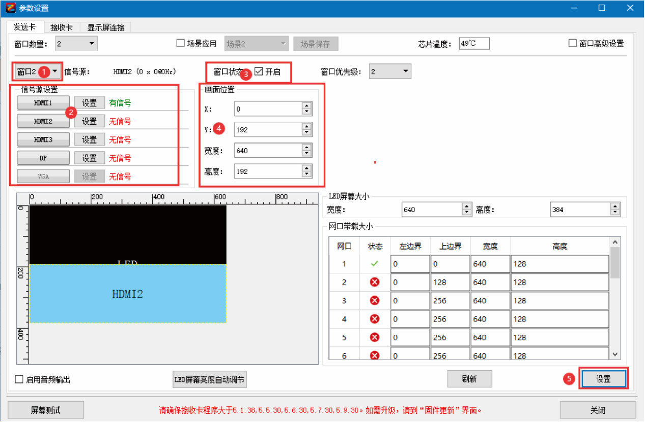

- 勾选‘场景应用’，点击‘场景保存’，选择对应‘场景编号’，点击‘保存’后设置完成；（重复操作1-2-3，保存需要的场景）；
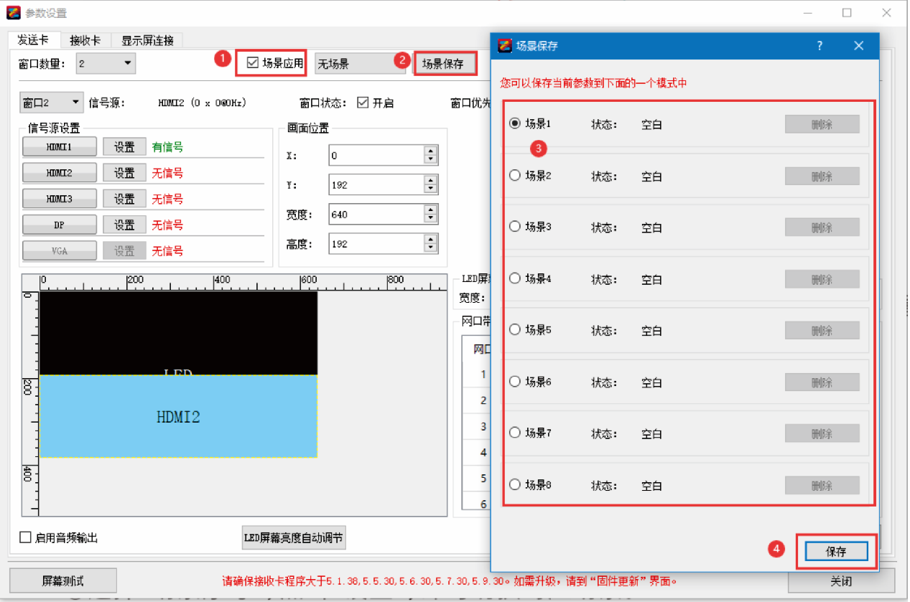

- 选择‘场景序号’，点击‘设置’，即可切换对应场景；
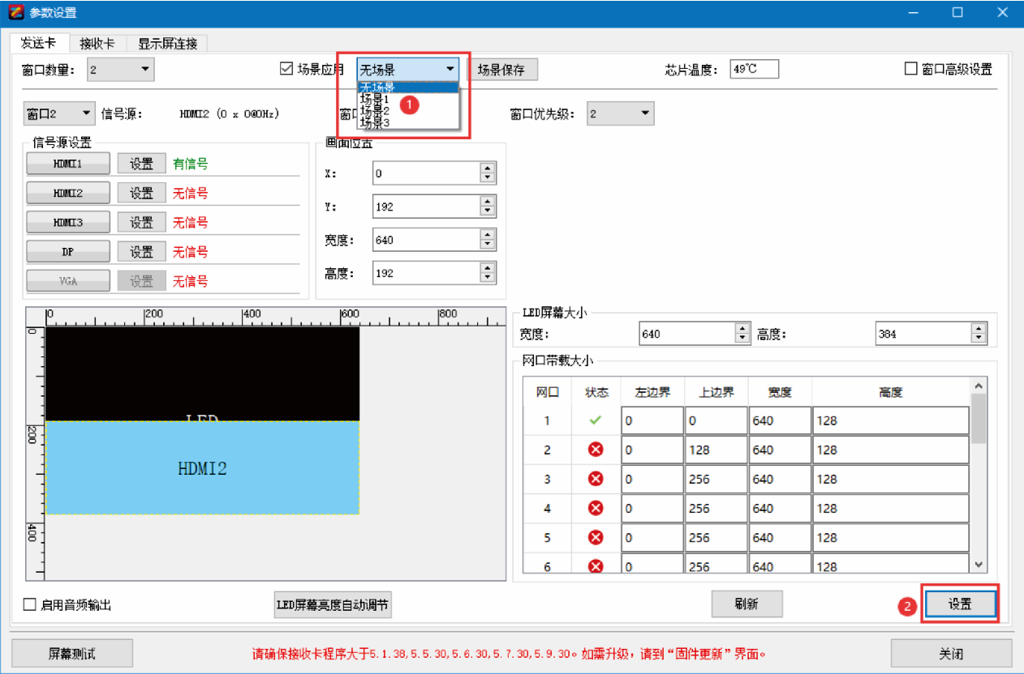

设备设置和使用：
1、点击‘WIN’键后进入‘窗口属性’，选择对应的‘窗口数量’；
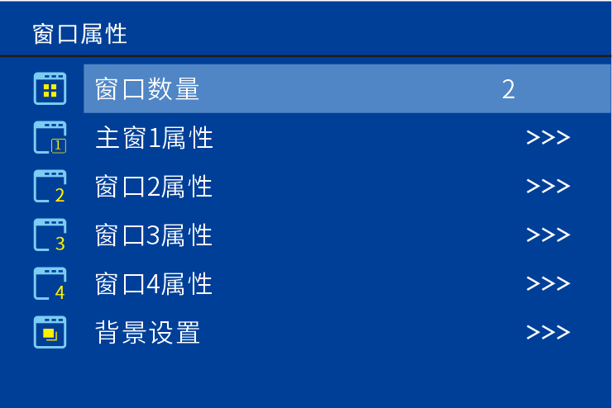

2、分别选择‘主窗口属性’、‘窗口2属性’等，‘窗口状态’设为‘开启’并设置对应的‘信号源’、‘宽度’、‘高度’、‘水平起始’、‘垂直起始’等；
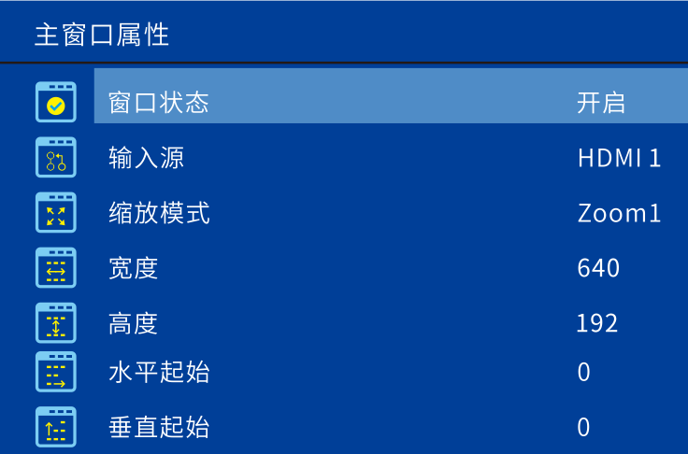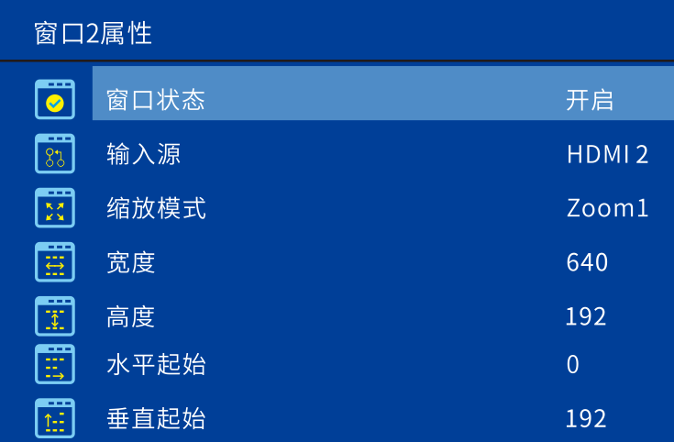

3、点击‘scene’键，选择对应‘场景序号’，点击‘确定’后‘保存’；（重复操作1-2-3，保存需要的场景）；
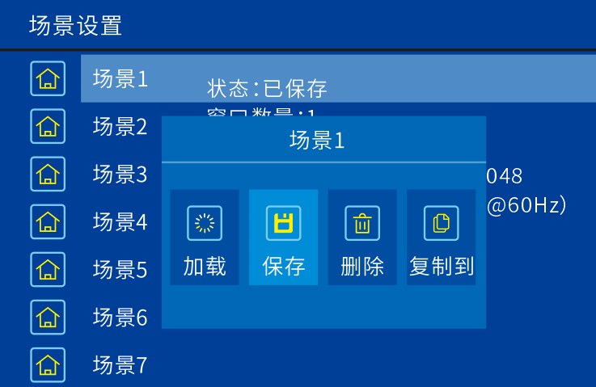

4、点击‘scene’键后选择对应‘场景序号’后，点击‘确定’后‘加载’对应的场景；
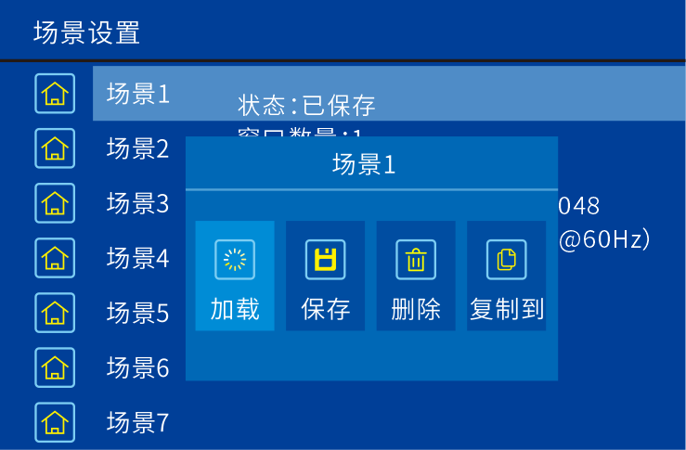

六、使用说明
尊敬的用户，本产品搭载一块蓝底液晶显示器，在您每一步操作给以清晰的菜单提示，当没有操作或者操作超时的情况下显示待机状态。本产品本着极简主义，设置了极为简单的操作模式，接下来就结合液晶显示屏的菜单键来详细为您介绍。

待机状态
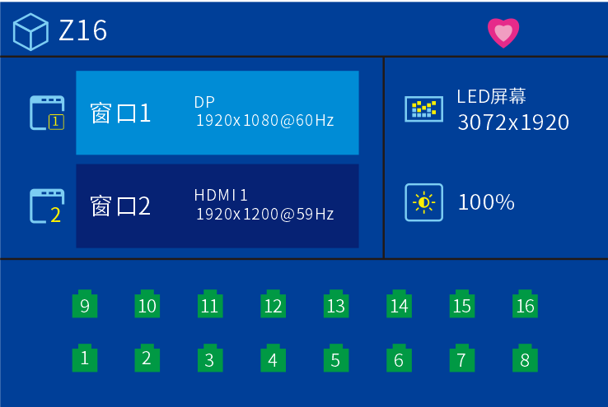

表示设备型号
表示设备心跳，规律闪烁表示设备工作正常
表示窗口序号及其信号源等基本信息
表示带载LED分辨率
表示LED屏亮度
表示网口序号和状态，绿色网口正常通讯，灰色未接入网线或通讯异常

菜单界面
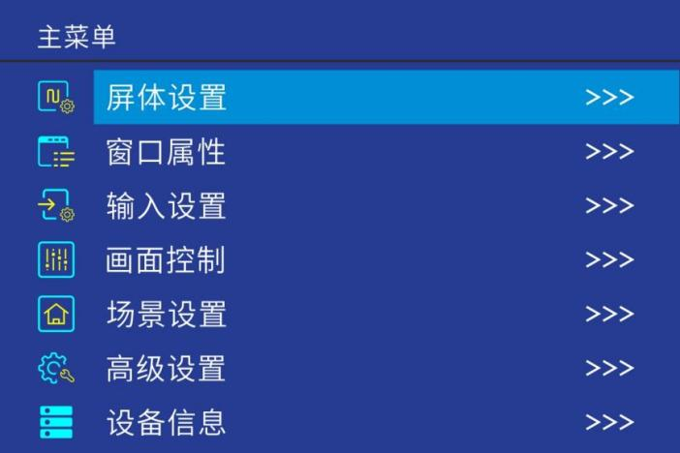
为了更为方便的使用，我们给出了极为简便的操作方式，使LED大屏操作更加简易化 。

选项 | 界面 | 设置
屏体设置 | 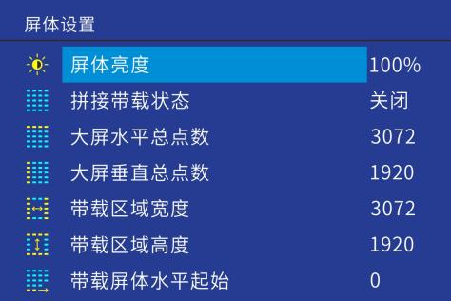 | 设置屏体亮度等
窗口设置 | 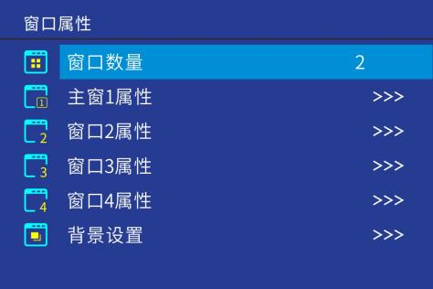 | 设置窗口数量、属性等
输入设置 | 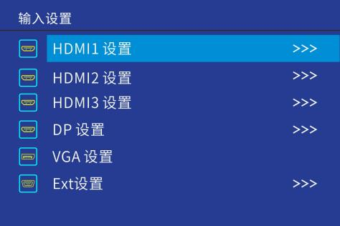 | 输入信号的EDID设置
画面控制 | 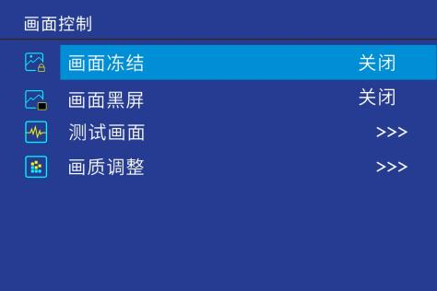 | 画面冻结、黑屏、测试、画质等设置
场景设置 | 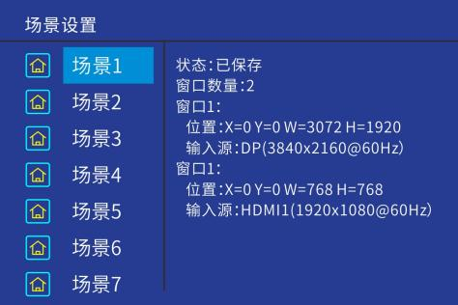 | 场景的加载、保存、修改等设置
高级设置 | 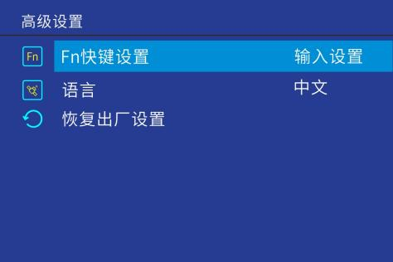 | FN快捷设置、语言、恢复出厂设置等
设备信息 | 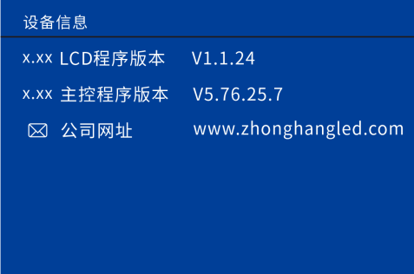 | 设备的基本信息确认

七、常见问题
在设备操作过程中，不可避免误操作带来的一些故障，遇到一些问题，以下是用户可通过自行调试解决的问题，如以下方法均不能解决，请不要擅自拆机，及时联系经销商。
液晶显示屏不亮 | 确认电源线是否插紧以及设备是否正常供电
LED屏显示画面缺色 | 确认输入输出信号端接线是否插紧换尝试更换信号线
显示画面有黑边 | - 设置电脑分辨率或EDID分辨率到最大输入分辨率。  - 若以上均操作均无效，进入显卡设置界面，调节扩展显示器（PROCESSERDVI/PROCESSERVGA）画面缩放至全屏。  - 由于该问题在通用显示器上较为常见，也可百度相关问题进行求助解决。
VGA信号画面显示不全 | - 进入主菜单——输入设置——VGA调整——自动调节——是。调整后仍不完整，重复自动调节过程。
设备连接调试完好情况下，显示黑屏 | 1. 确认信号源按键选择正确。（按键指示灯常亮表示信号正常，按键指示灯闪烁表示信号异常）  2. 确认输入源电脑是否处于休眠状态。  3. 查看信号源是否存在。  4. 切换至全屏模式，如果正常，请查看截屏区域是否为黑色区域。

八、联系方式
郑州中航软件开发有限公司
地址：郑州市高新技术开发区翠竹街1号总部企业基地68幢
邮编：450001
电话：0371-56730994
传真：（86）0531-67805165
网址：www.zhonghangled.com

九、文档历史
文档更新
日期 | 版本 | 更新说明
2020.12.15 | V1.0 | 初版
2021.12.20 | V2.0 | 修改部分操作等描述
2023.12.01 | V3.0 | 更新部分描述和软件部分界面

